GEOGRAFIA : La Pianura Padana e il Po pag .43

Eccomi nuovamente a voi: stiamo per terminare i paesaggi di terra.

Incontriamo ora la pianura più estesa in Italia ed in Europa : la Pianura Padana.

Osserva le cartine tematiche: ti spiegano molto bene come si è formata nel tempo e chi l’ha “costruita”.

Ora leggi attentamente le informazioni e rispondi, in modo completo alle seguenti domande ( puoi anche scrivere solo le risposte: fai come preferisci).

Domande di comprensione pag. 43

1. Perché questa pianura si chiama così?
2. Di che origine è ? Spiegala bene.
3. Da quando è stata coltivata e abitata?
4. Che cosa ha fatto e fa ancora oggi il Po e i suoi affluenti?
5. Quali sono i prodotti coltivati più diffusi?
6. Qual è un’attività molto importante?
7. Rispetto al passato si ottengono raccolti maggiori e perché?
8. Che cosa ha favorito il suolo pianeggiante?
9. Da che cosa sono collegati i vari centri?
10. Che cosa ha favorito lo sviluppo delle industrie ?

MANDAMI LE RISPOSTE

Ora conosci molte informazioni sulla Pianura Padana e quindi puoi completare la mappa che trovi in fondo pagina ,copiarla sul quaderno ( titolo, ordine, uso corretto dello spazio pagina) e verbalizzarla ad un adulto che ti darà una valutazione: scrivila in fondo alla mappa e INVIAMI SIA LA MAPPA CHE IL COMMENTO

Vai sul computer a Galleria di immagini ( come consigliato in fondo pagina): osserva bene i paesaggi di pianura e copia sul quaderno le didascalie che ti danno altre informazioni.

Studia bene l’argomento e ripetilo a chi vuoi.

ECCO LA MAPPA CHE DEVI VERBALIZZARE: sembra complessa, ma se segui bene le frecce ce la farai e imparerai altre cose: allenati e SPEDISCI LA VERBALIZZAZIONE ORALE TRAMITE Whatsapp ( tutta o in parte)

D:\Dati\Desktop\pianura padana.jpg

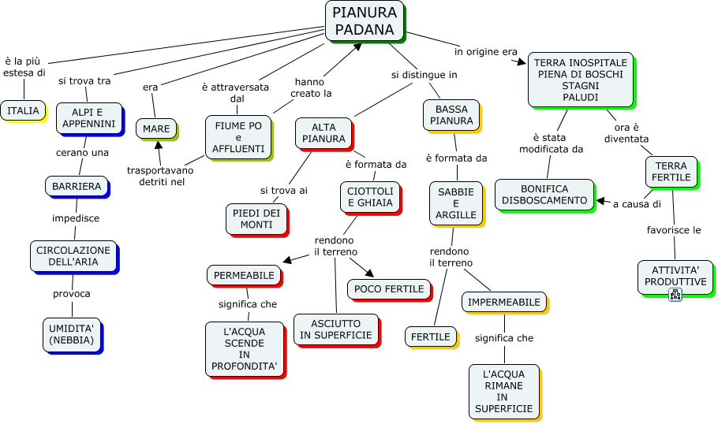

NELLA MAPPA C’E’ UN ERRORE ORTOGRAFICO: TROVALO!

Alcuni video che fanno vedere e spiegano la pianura:

* Pianura alluvionale (3.46) come ripasso

<https://www.youtube.com/watch?v=A8UYnlEOWJs>

* Pianura PADANA . CLASSE QUARTA PRIMARIA (2.06)

<https://www.youtube.com/watch?v=Lhq3wVkWUuw>

* LA PIANURA 2^ PARTE (1.55) come conclusione

<https://www.youtube.com/watch?v=em4_TehquEQ>

Se hai tempo, puoi leggere pag.44, 45,46 e 47 dove ci sono informazioni storiche ,scientifiche e tecnologiche sul lavoro in pianura, sugli attrezzi antichi e su quelli super moderni.

BUON LAVORO E SPERO DI SENTIRTI PRESTO